Bakalářská práce Romany Klečkové Režimy krásy - vnímání vlastní atraktivity v kontextu současných ideálů krásy se zabývá konceptem krásy a subjektivitou žen v rámci daného konceptu. Práce sestává z devíti hlavních kapitol, úvodu, závěru, použité literatury a přílohy. Text se rozkládá na celkem čtyřiceti šesti stranách. Dělení kapitol je logické, navazuje a drží myšlenkovou a argumentační linku. Výskyt gramatických, formálních a stylistických chyb nepřekračuje obvyklou úroveň bakalářských prací. Přesto je třeba kriticky poukázat na nevyrovnané rozsahy kapitol, zejména potom čtvrté kapitoly, jejíž délka nepřesahuje polovinu strany. Považuji za zcela zbytečný nedostatek, že číslování podkapitol není v souladu s čísly samotných kapitol. Předložená práce splňuje nároky na tento typ prací kladené.

Byť autorka v textu dokáže propojit teorii a praxi žádoucím způsobem, pro účel tohoto posudku oddělím teoretickou část od vlastního výzkumu. V teoretických částech nám autorka představuje některé z teoretických přístupů ke kráse a subjektivitě, nabízí krátký popis vnímání krásy v určitých historických obdobích, dotýká se pojetí ikony krásy, přes způsoby, kterými ženy o svůj vzhled aktivně pečují až po chirurgické zákroky plastických operací. Každé jednotlivé části by bylo možné mnohé vytknout, nicméně z hlediska celku je práce ucelená.

Praktická část je založena na kvalitativních výzkumných metodách. Autorka ve své práci využila zejména polostrukturované interview. V rámci výzkumu se zaměřila na ženy a jejich postoje vůči ideálu krásy. Výzkumný vzorek čítal pět žen. Informantky byly ve věku 20-25 let. Autorka krátce popisujek zvolenou metodologii i způsob analýzy dat, chybí mi však pečlivější popis prostředí, ve kterém byla interview realizována, stejně tak i sebereflexe autorky. Kladně hodnotím využití přímé řeči. Uvítal bych reflexi mocenských vztahů v průběhu rozhovoru i detailnější popis samotných informantek. Ve svém výzkumu se autorka soustředila na názory žen a jejich vnímání ideálu krásy, péče o vzhled, představila subjektivní hodnocení spokojenosti informantek i jejich postoje vůči plastické chirurgii, čímž zdařile vytváří žádaný oblouk k předem představeným konceptuálním rámcům.

O vedení bakalářské práce mě Romana Klečková požádala poté, co svoji práci neobhájila a původní vedoucí práce změnil pracoviště. Po přečtení práce jsem dospěl k názoru, že práci bude možné dostatečně upravit. Také při práci na úpravě textu projevila studentka aktivní přístup, zájem a ochototně dostudovala potřebnou literaturu. Po vzájemné dohodě jsem autorce doporučil zapojit více kritické imaginace a promyslet téma prostřednictvím konceptualizace reprodukce genderového znevýhodnění francouzského sociologa a antropologa Pierra Bourdieu. A právě závěrečná kapitola, ve které autorka trefně zapojuje symbolické násilí nasvědčuje, že byla schopná nesnadný Bourdieuho text přečíst a využít koncept k závěrečnému argumentu. Autorka však bohužel daný koncept nepředstavuje a tak může významný argument zůstat, čtenáři neznalému práce francouzského myslitele, nepovšimnut.

Přestože je možné vytknout předloženému textu nejeden nedostatek, ve svém hodnocení posuzuji společně s předloženým textem i autorčin zájem a nasazení. Na základě výše napsaného doporučuji předloženou práci k obhajobě a navrhuji hodnotit ji
známkou 2.
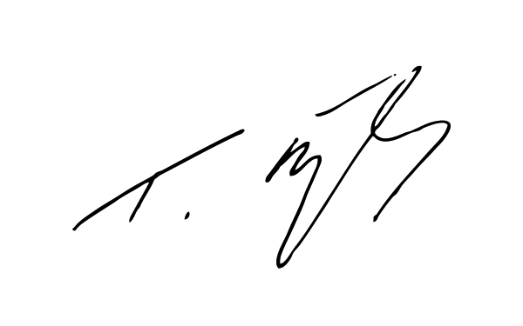

Tomáš Ryška, Ph.D.

V Brně dne 17. srpna 2015

